K3® r100 von Greiner Packaging gewinnt Packnorth Award

- Greiner Packaging wurde im Rahmen der Packnorth Awards 2024 mit dem Packnews-Sonderpreis ausgezeichnet, der herausragende Innovationen im Bereich nachhaltiger Verpackungen anerkennt.
- Der K3® r100 wurde für seine bahnbrechende Selbsttrennfunktion gewürdigt, die das Recycling vereinfacht, indem sie den Karton automatisch vom Kunststoff trennt.
- Die Verpackungslösung bietet bis zu 98% Recyclingfähigkeit, reduziert den Kunststoffverbrauch um bis zu 33% und fördert die Nachhaltigkeit durch ein umweltfreundliches Design.

Kremsmünster, November 2024. Greiner Packaging freut sich, dass der K3® r100-Becher beim Packnorth Award 2024 den begehrten Packnews-Sonderpreis erhalten hat. Diese Auszeichnung wurde im Rahmen der Scanpack-Messe in Göteborg verliehen und würdigt den bedeutenden Beitrag des Bechers zur Förderung zirkulärer Verpackungslösungen. In einem Wettbewerb mit 67 Einreichungen wurde das innovative Design von Greiner Packaging für seinen herausragenden Beitrag zu nachhaltigen Verpackungen und der Kreislaufwirtschaft ausgewählt. Diese Anerkennung markiert einen wichtigen Schritt in Richtung umweltfreundlicherer Verpackungslösungen. Der K3® r100 kann mit bis zu 99% Recyclingmaterial hergestellt werden und vereint Umweltvorteile, Benutzerfreundlichkeit und praktische Anwendung auf einzigartige Weise.
Zusätzlich hat Greiner Packaging es in der heiß umkämpften Kategorie „Zirkuläre und nachhaltige Verpackung“ unter die fünf besten Nominierten geschafft. Diese Auszeichnung hebt die bedeutende Rolle des K3® r100 in der nachhaltigen Verpackungsbranche hervor und unterstreicht die Innovationskraft sowie die Führungsposition des Unternehmens bei der Entwicklung zukunftsorientierter Verpackungslösungen.

Über den preisgekrönten K3® r100
Der K3® r100 ist ein echter Meilenstein in der Welt der zirkulären Verpackungslösungen. Mit einer beeindruckenden Recyclingfähigkeit von bis zu 98% ist er nicht nur umweltfreundlich, sondern setzt auch neue Standards in der Branche. Das Besondere an diesem Becher ist die innovative Selbsttrennfunktion, die das Recycling zum Kinderspiel macht: Während des Abfall-Entsorgungsprozesses trennt sich die Kartonschicht automatisch vom Kunststoffbehälter, wodurch der Bedarf einer manuellen Trennung entfällt.

Wichtige Vorteile des K3® r100:
- Selbsttrennung: Die herausragende Eigenschaft des K3® r100 ist seine Fähigkeit, sich während des Recyclingprozesses selbst zu trennen – ganz ohne menschliches Zutun. Die Kartonummantelung löst sich durch die mechanische Einwirkung im Abfallstrom vom Kunststoffbecher und erleichtert so das Sortieren und steigert die Recyclingquoten.
- Hervorragende Recyclingfähigkeit: Mit seinem durchdachten Design erreicht der K3® r100 eine Recyclingfähigkeit von bis zu 98%, was ihn zu einer der effizientesten Verpackungslösungen für die Rückgewinnung von Ressourcen macht.
- Weniger Kunststoffverbrauch: Der Karton-Kunststoff-Kombination verwendet bis zu 33% weniger Kunststoff als herkömmliche Verpackungen und trägt damit zur Schonung wertvoller Ressourcen bei, ohne Kompromisse bei Produktschutz und Funktionalität einzugehen.
- Benutzerfreundliches Design: Der K3® r100 ist mit einer praktischen, neuen Aufreißlasche ausgestattet, die es den Verbrauchern ermöglicht, die Kartonummantelung mühelos zu entfernen, falls sie dies wünschen. Darüber hinaus bieten die vielfältigen Designmöglichkeiten und die bedruckbare Innenseite hervorragende Chancen für Kommunikation und Markenpräsentation am Verkaufsort.
- Minimierter ökologischer Fußabdruck: Dank der dünneren Wände, die durch den reduzierten Kunststoffanteil ermöglicht werden, hat der K3® r100-Becher einen deutlich geringeren CO₂-Fußabdruck als andere Verpackungsalternativen und ist somit eine umweltfreundliche Wahl.
Die Selbsttrennfunktion des K3® r100 stellt einen echten Durchbruch für die Recyclingfähigkeit von Verpackung dar und löst eine zentrale Herausforderung der Kreislaufwirtschaft – die effektive Trennung von Materialien. Mit dieser Innovation bekräftigt Greiner Packaging sein Engagement für die Entwicklung praktischer und nachhaltiger Lösungen, die sowohl Verbrauchern als auch der Umwelt zugutekommen.

Engagement für eine Kreislaufwirtschaft
Die Verleihung des Packnorth Awards 2024 an Greiner Packaging zeigt, wie stark sich der Verpackungsexperte für Nachhaltigkeit in der Verpackungsindustrie einsetzt. Der K3® r100 ist ein Paradebeispiel für die Prinzipien der Kreislaufwirtschaft: Ressourcen werden effizient genutzt, Abfall wird minimiert und Materialien werden kontinuierlich recycelt.
Diese angesehene Auszeichnung würdigt die harte Arbeit und den Einfallsreichtum des Greiner Packaging-Teams und bekräftigt die Führungsrolle des Unternehmens im Bereich nachhaltiger Verpackungslösungen.

Über den Packnorth Award
Der Packnorth Award gilt als einer der größten und einflussreichsten Verpackungswettbewerbe im nordischen Markt und stellt innovative Lösungen in den Mittelpunkt, die die Zukunft der Verpackung gestalten. Jährlich werden elf Kategorien vergeben, und die Einreichungen werden von einer Expertenjury, bestehend aus Akademikern und Branchenprofis, nach spezifischen Kriterien wie ökologischer Fußabdruck, kreativer Gestaltung und funktionaler Effektivität bewertet.

Credit: © Greiner Packaging
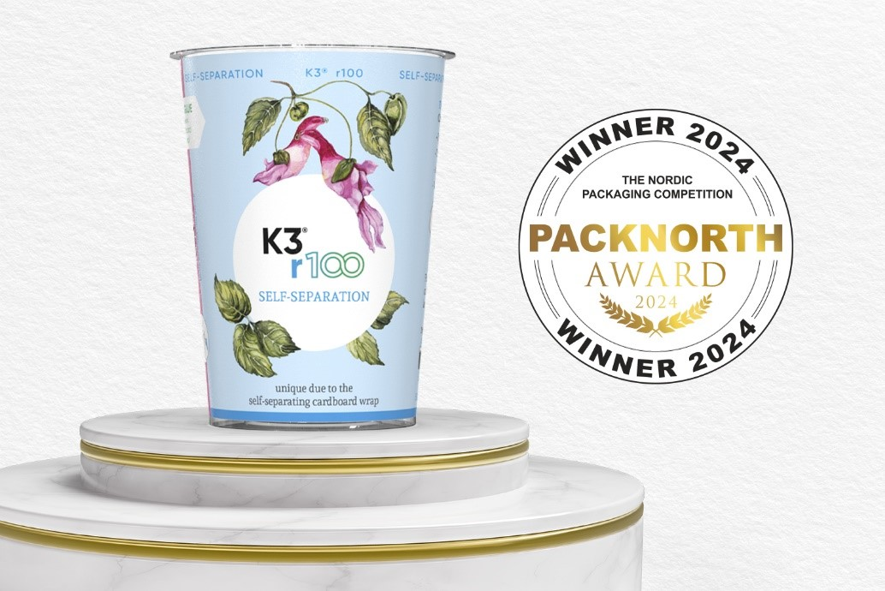
Bildunterschrift: Der K3® r100 von Greiner Packaging, der beim Packnorth Award 2024 ausgezeichnet wurde, beeindruckt mit seiner innovativen Selbsttrennungsfunktion.

Über Greiner Packaging

Greiner Packaging zählt zu den führenden europäischen Herstellern von Kunststoffverpackungen im Food- und Non-Food-Bereich. Das Unternehmen steht seit über 60 Jahren für hohe Lösungskompetenz in Entwicklung, Design, Produktion und Dekoration. Den Herausforderungen des Marktes begegnet Greiner Packaging mit zwei Business Units: Packaging und Assistec. Während erstere für innovative Verpackungslösungen steht, konzentriert sich zweitere auf die Produktion maßgeschneiderter technischer Teile. Greiner Packaging beschäftigt über 4.800 Mitarbeiter:innen an 30 Standorten in 19 Ländern weltweit. 2023 erzielte das Unternehmen einen Jahresumsatz von 845 Millionen Euro (inkl. Joint Ventures). Das sind fast 40 % des Greiner-Gesamtumsatzes.

Medienkontakt Greiner Packaging:
Peter Dobosz
Global Expert PR & Content Marketing

Greiner Packaging International GmbH
Gewerbestraße 15, 4642 Sattledt, Austria
Mobile: +43 664 4110735
E-mail: p.dobosz@greiner-gpi.com

